**【21201　其他交易整合查詢】**

**壹、交易介紹**

|  |  |
| --- | --- |
| 原交易代號 | 原交易名稱 |
| T154-3 | 虛擬帳號警示戶作業 |
| T185 | 勞動保障卡變更內容查詢 |
| T188 | 勞動保障卡登錄明細查詢 |
| T189 | 勞動保障卡申請狀況查詢 |
| T460 | 舊銀行帳號查詢 |
| T794 | 客戶姓名資料查詢 |
| S794 | 客戶姓名資料查詢 |

‧整合原交易如上。

‧顧客姓名資料查詢：以戶名查詢顧客資料。

‧勞動保障卡查詢：提供查詢勞動保障卡申請狀況。

‧舊銀行帳號查詢：提供查詢新舊帳號。

‧虛擬帳號警示戶查詢：提供查詢是否為警示戶。

**貳、執行路徑**

查詢→其他→其他交易整合查詢。

**參、操作及業務規則說明**

**一、作業類別：1-顧客姓名資料查詢**

當只知顧客戶名卻需要其他相關資訊時，可利用此交易輸入「顧客姓名」，點擊【執行】即可檢視到「顧客姓名索引資料」，可透過此畫面先初步了解「建檔單位」、「歸戶統編」及「生日」，亦可點選任一筆資料點擊【顧客基本資料查詢】及【顧客帳戶總覽】鈕查詢到更多相關資訊。

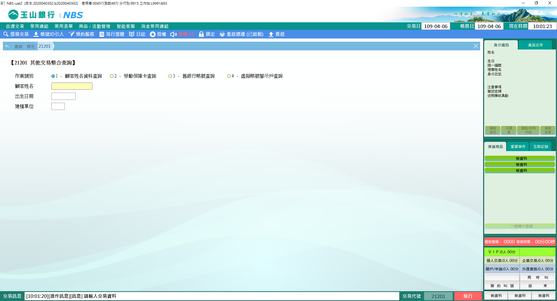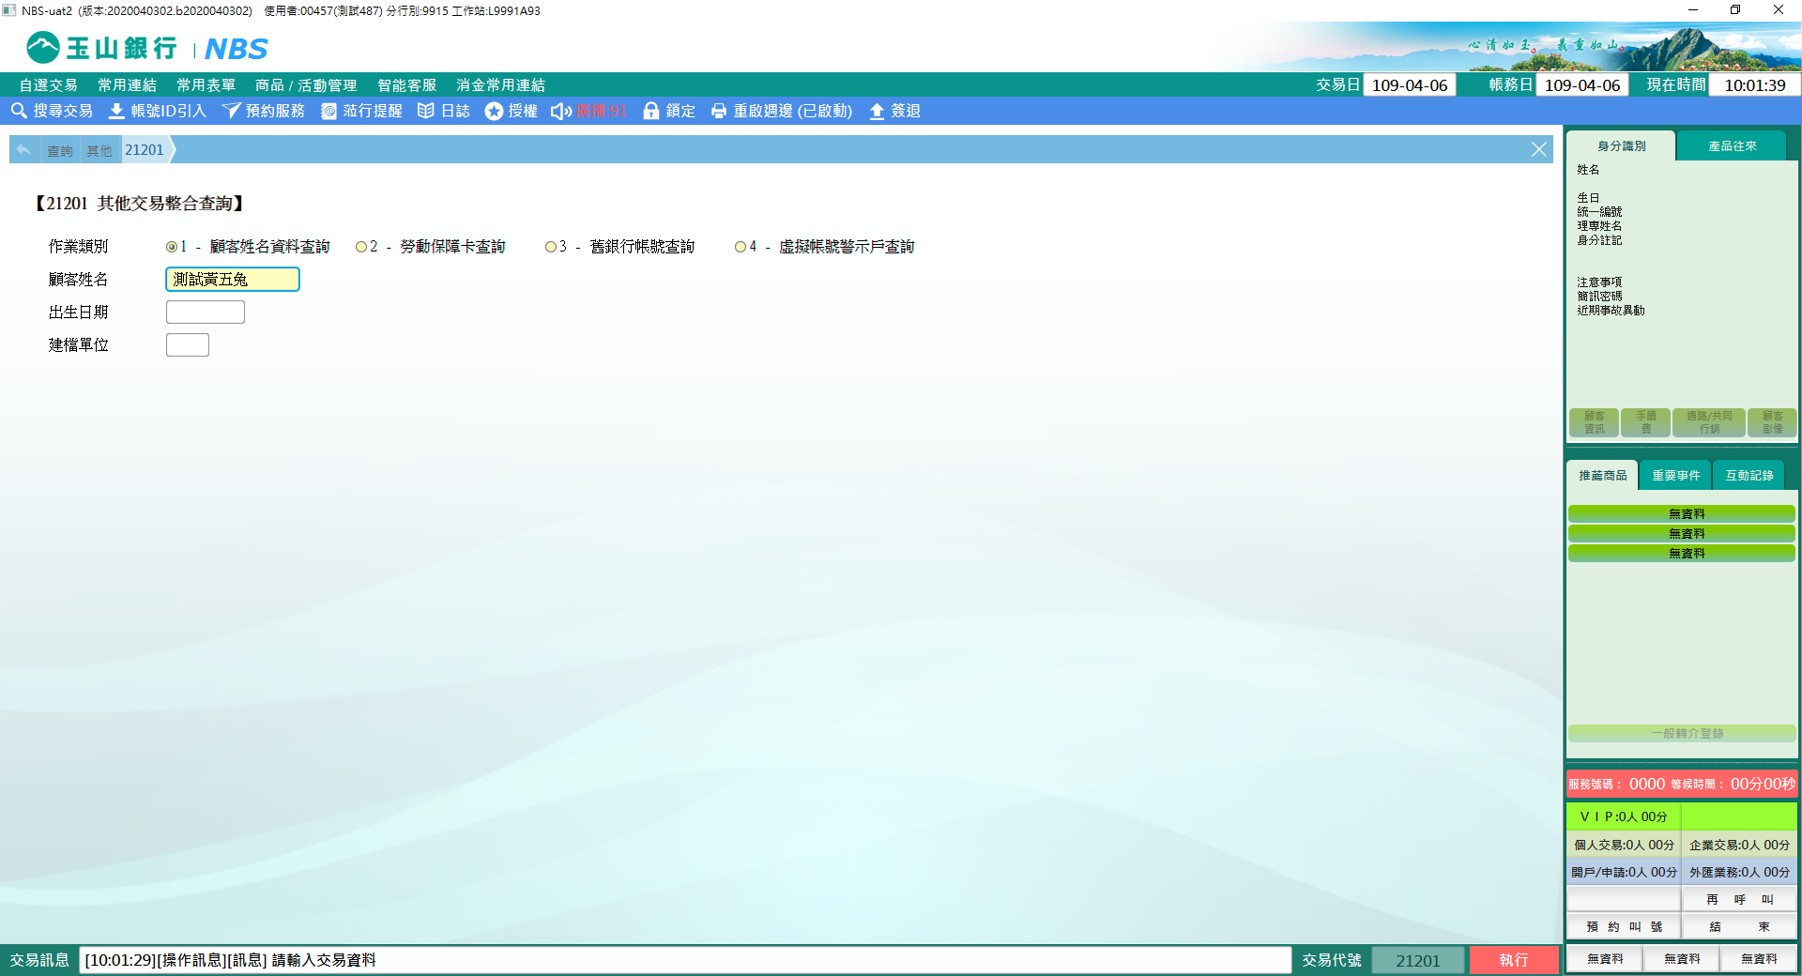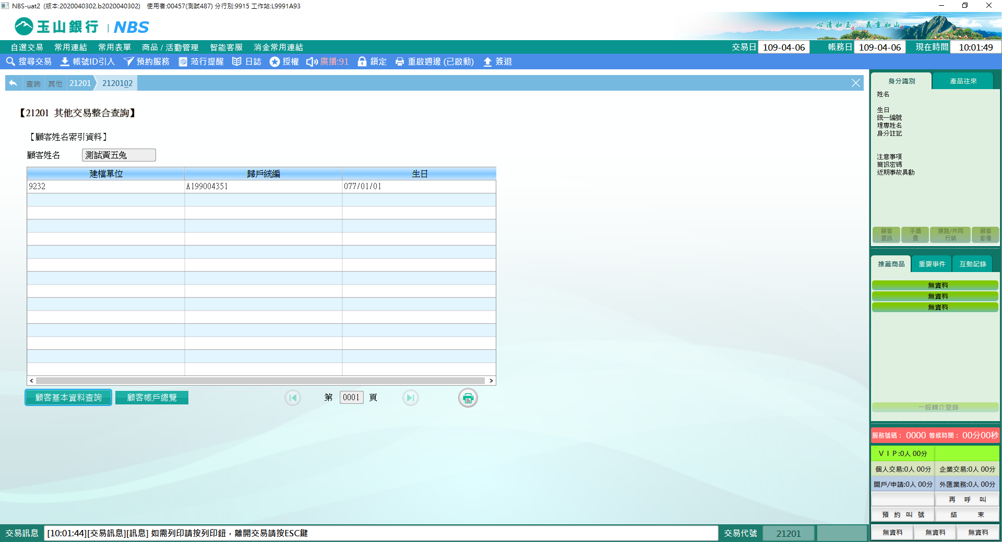

**二、作業類別：2-勞動保障卡查詢**

查詢項目：1-申請狀況查詢

當執行完14701申請勞動保障卡後，可至此類別查詢登錄資料是否有誤，或是顧客欲領取勞動保障卡，需先查詢勞動保障卡卡號及帳號。請輸入統一編號點擊【執行】鈕，可查詢「勞動保障卡申請狀況查詢」，包含「基本資料」、「審核結果（申請結果、申請卡別、卡號、存款帳號、勞動保障卡帳號…等）」及「其他資訊（登錄分行、登錄日期、勞保局回覆日、同意註記及同意日期等）」。另外，「同意註記」若為N，表示此勞動保障卡是在95年7月之前申請，勞保局只會提供提撥明細，因此需填寫申請書另行約定，並執行14701-5被保人資料查詢約定即可在自動化設備查詢相關資料。

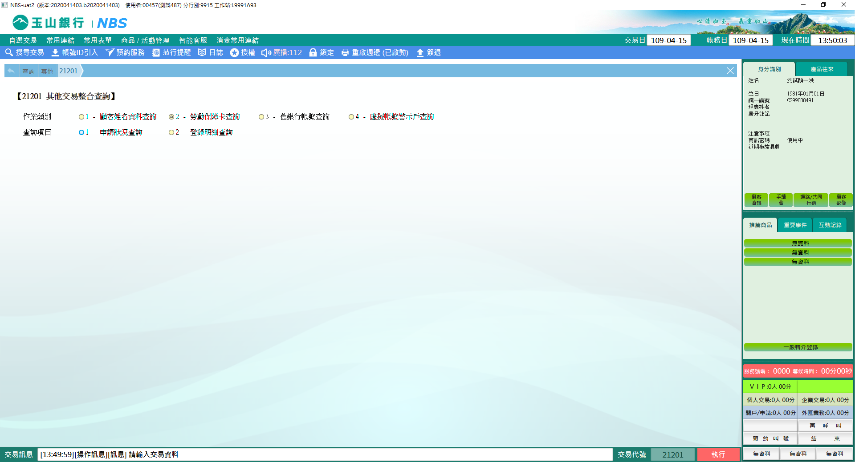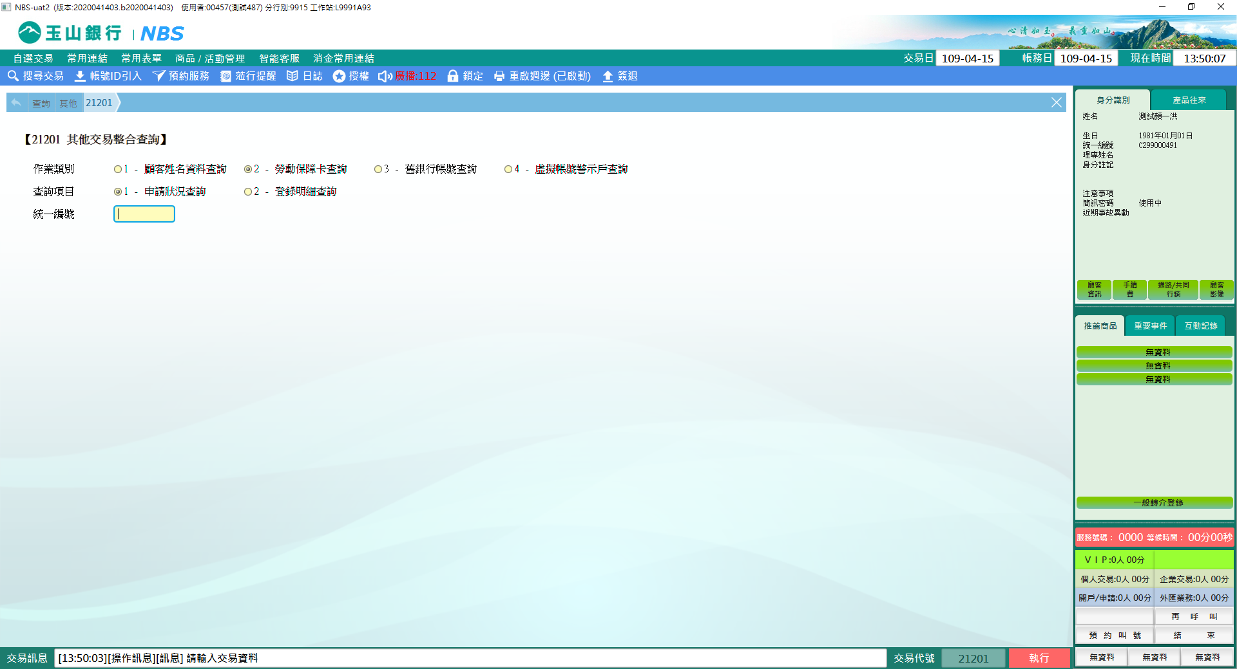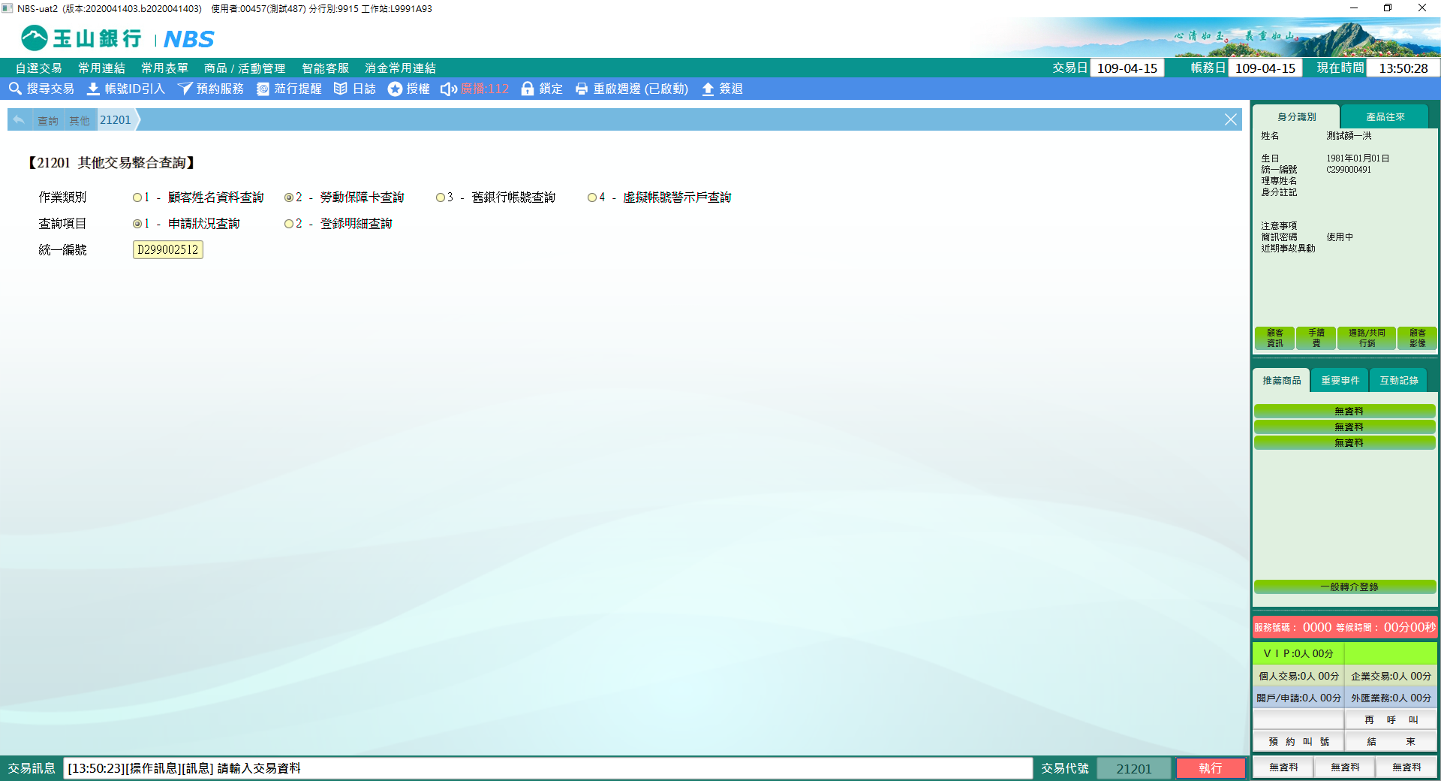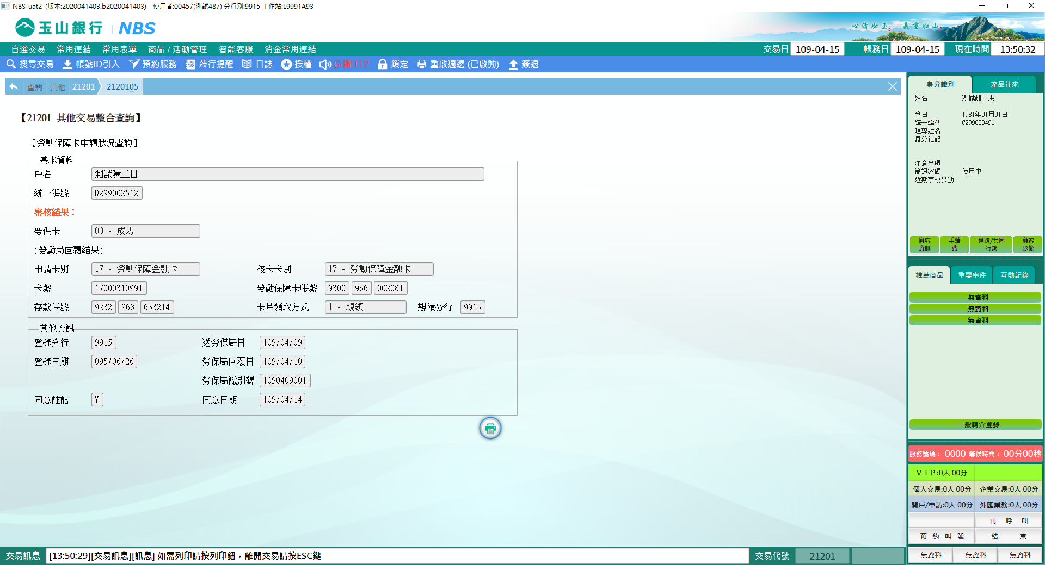

查詢項目：2-登錄明細查詢

輸入分行代號、查詢日期及卡別點擊【執行】，即可查詢到指定查詢日之勞動保障卡登錄明細。

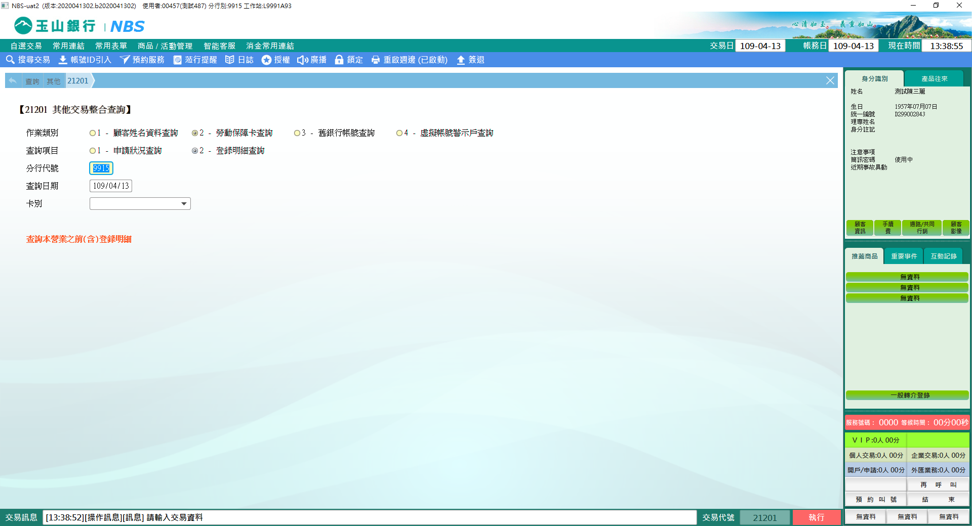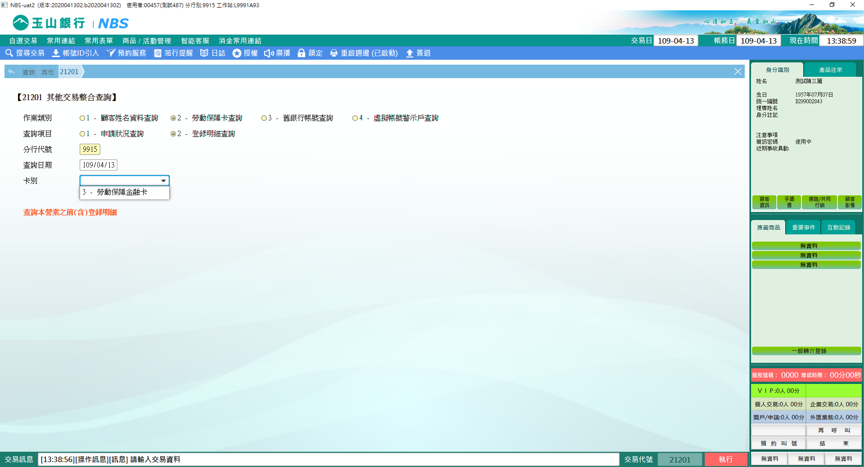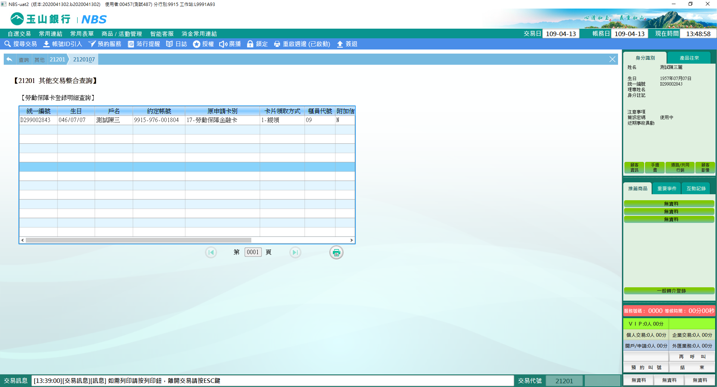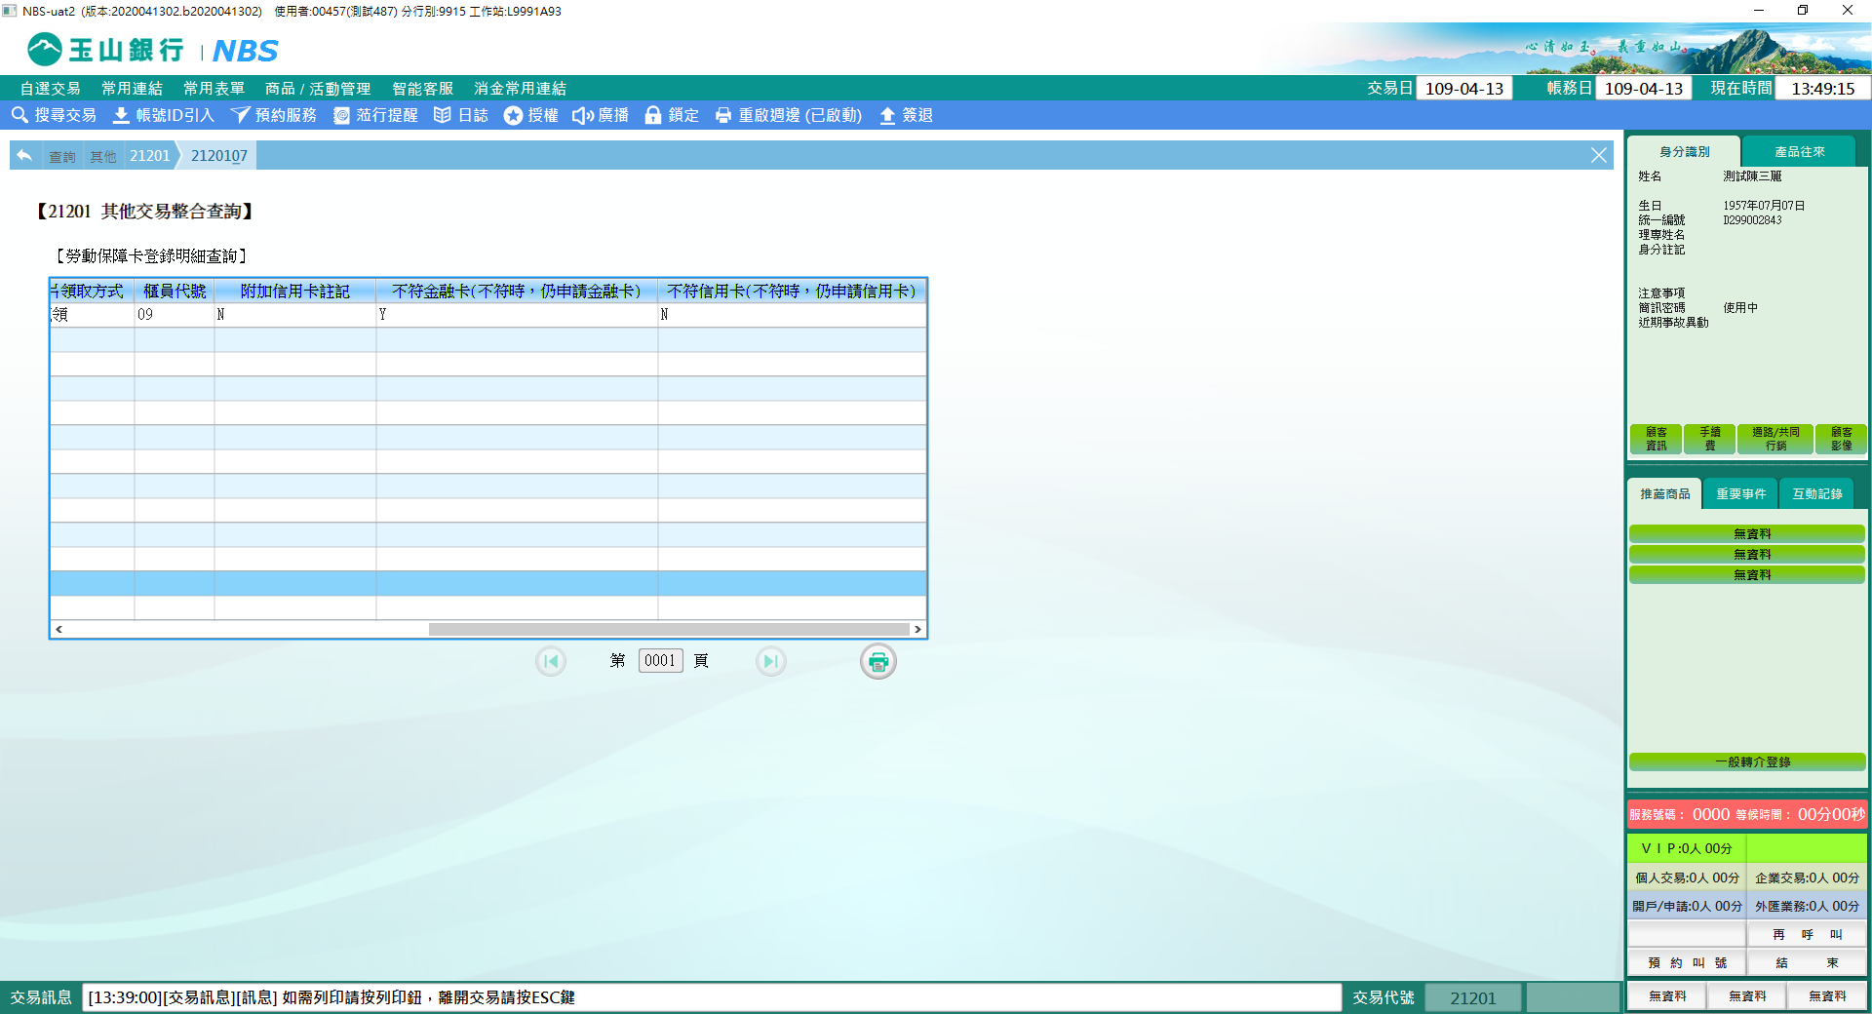

**三、作業類別：3-舊銀行帳號查詢**

以原銀行代碼可查詢對應之顧客在玉山的帳號，可選擇查詢類別3-以舊帳號查玉山帳號或4-以玉山帳號查舊帳號，選取「原銀行代號」並輸入「原銀行帳號」即可。

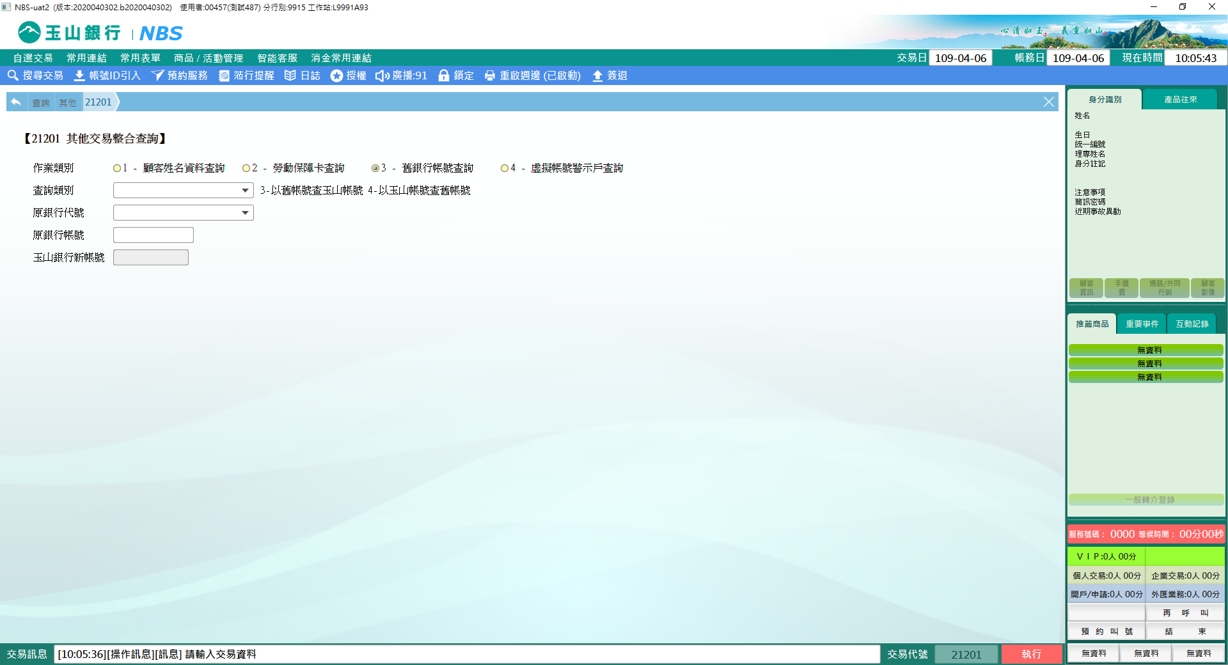

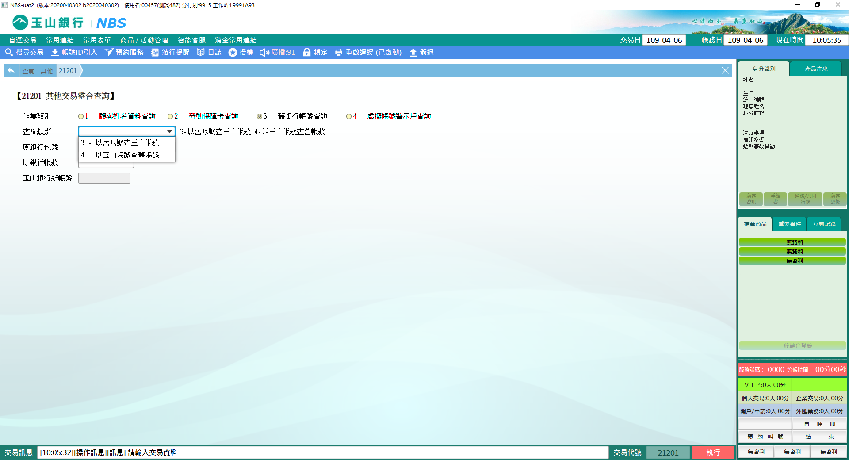 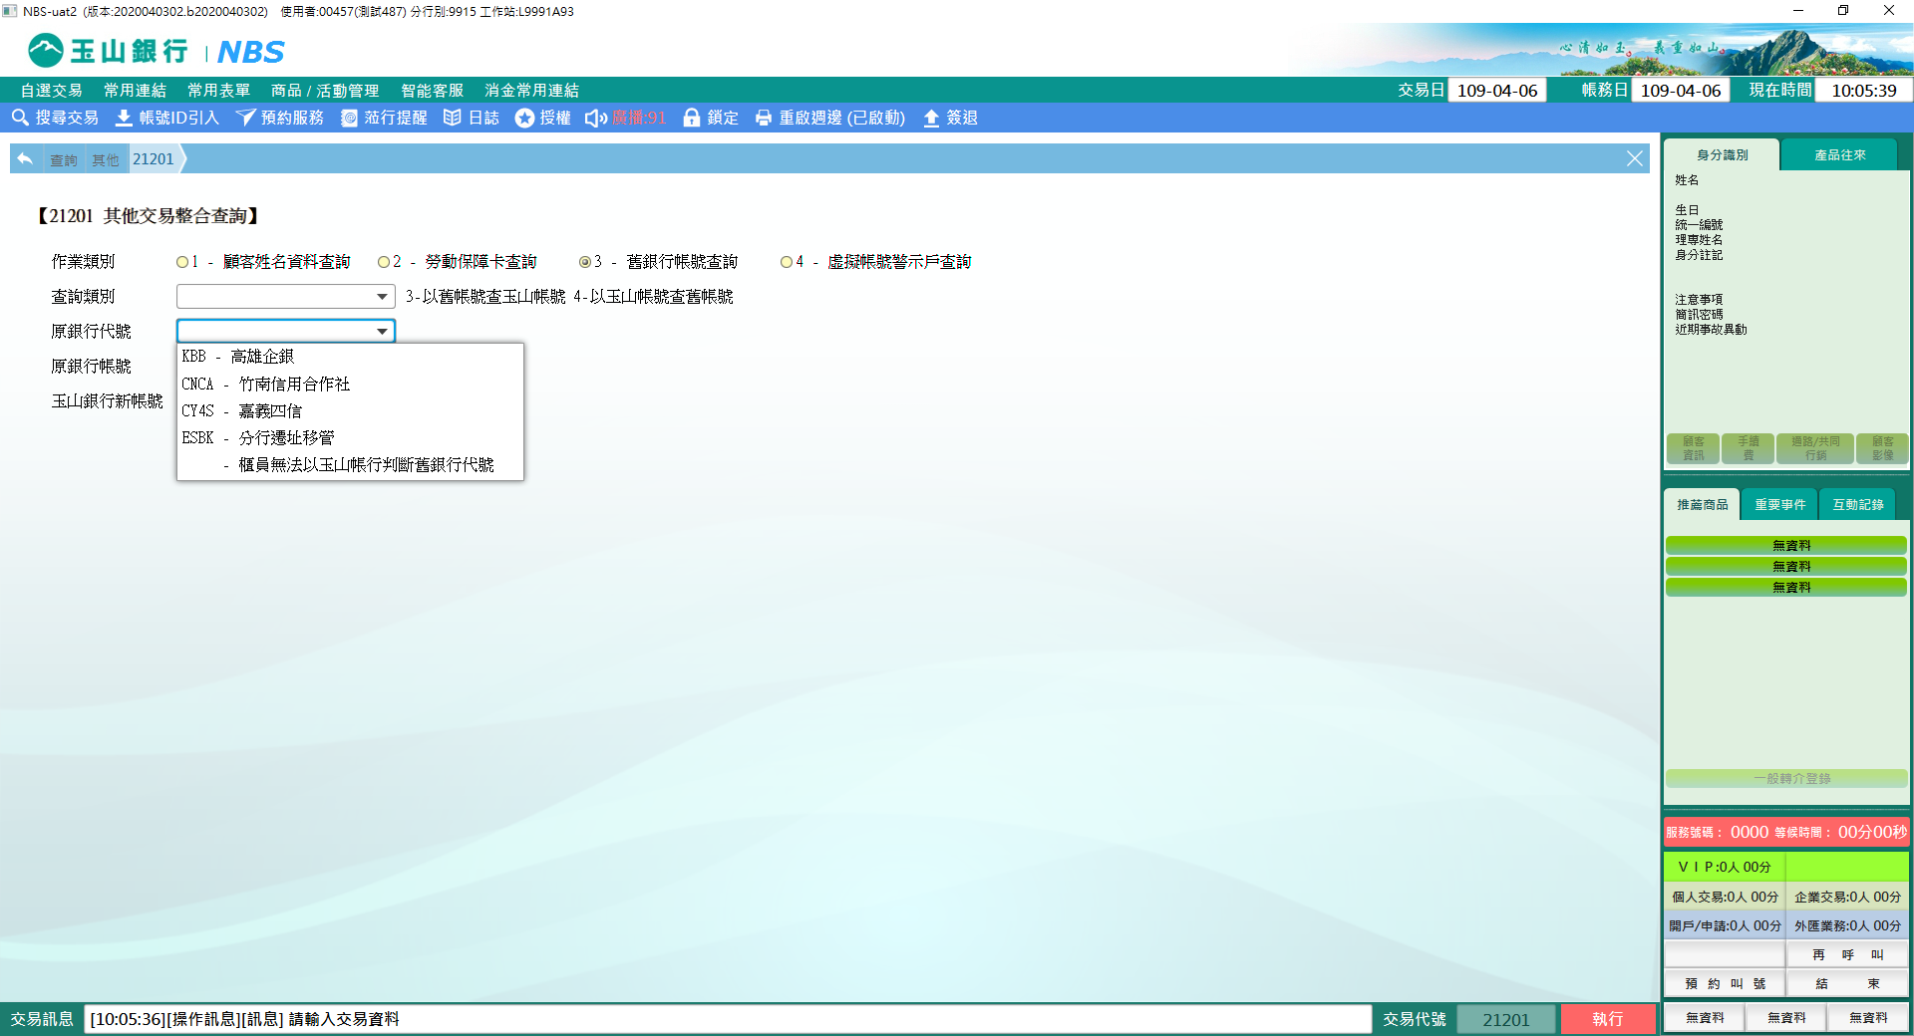

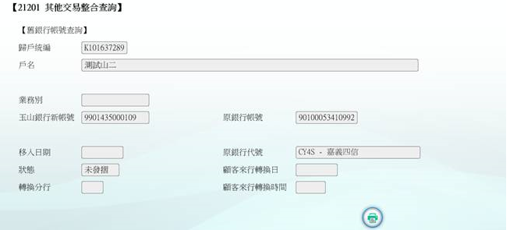

**四、作業類別：4-虛擬帳號警示戶查詢**

此類別可驗證該帳號是否為警示戶。輸入「虛擬帳號」點擊【執行】，若為警示戶則可查詢到登錄分行、登錄序號、登錄日期、實體帳號及戶名；若非警示戶，則顯示[1125]此虛擬帳號非警示戶。

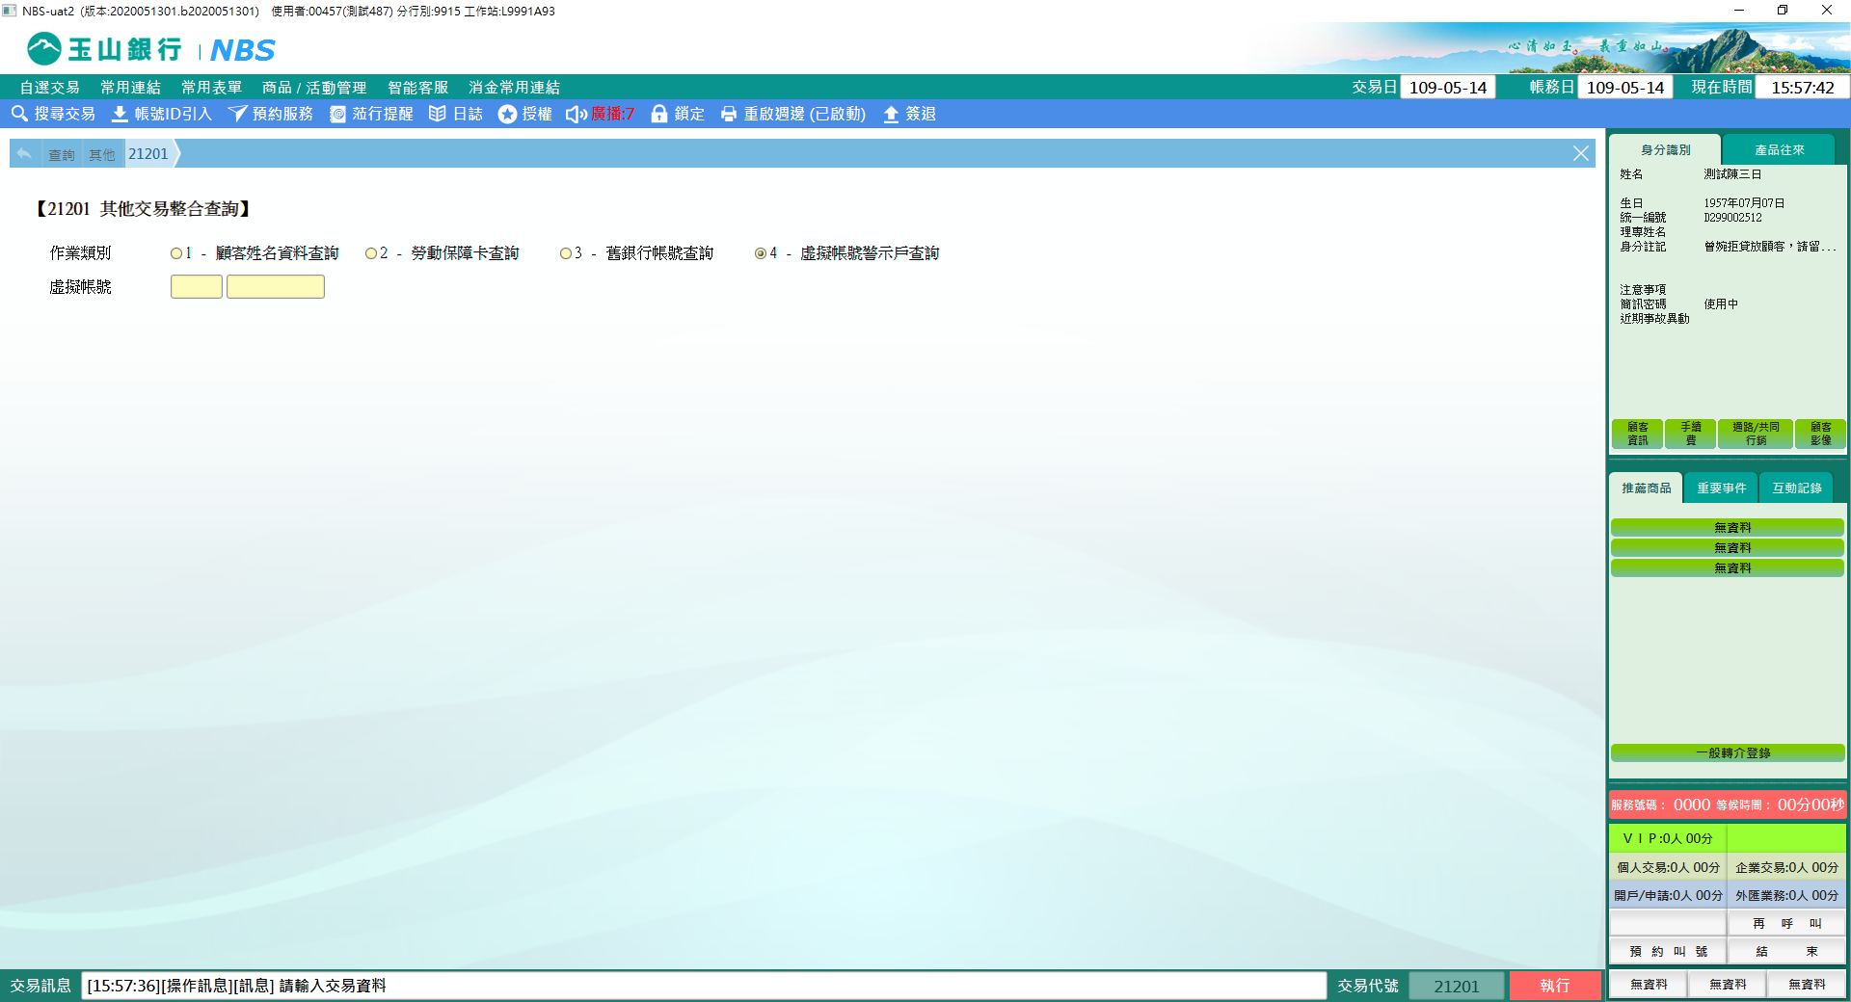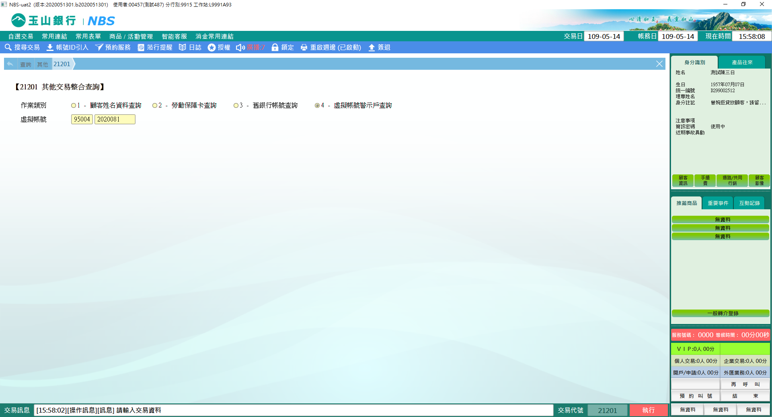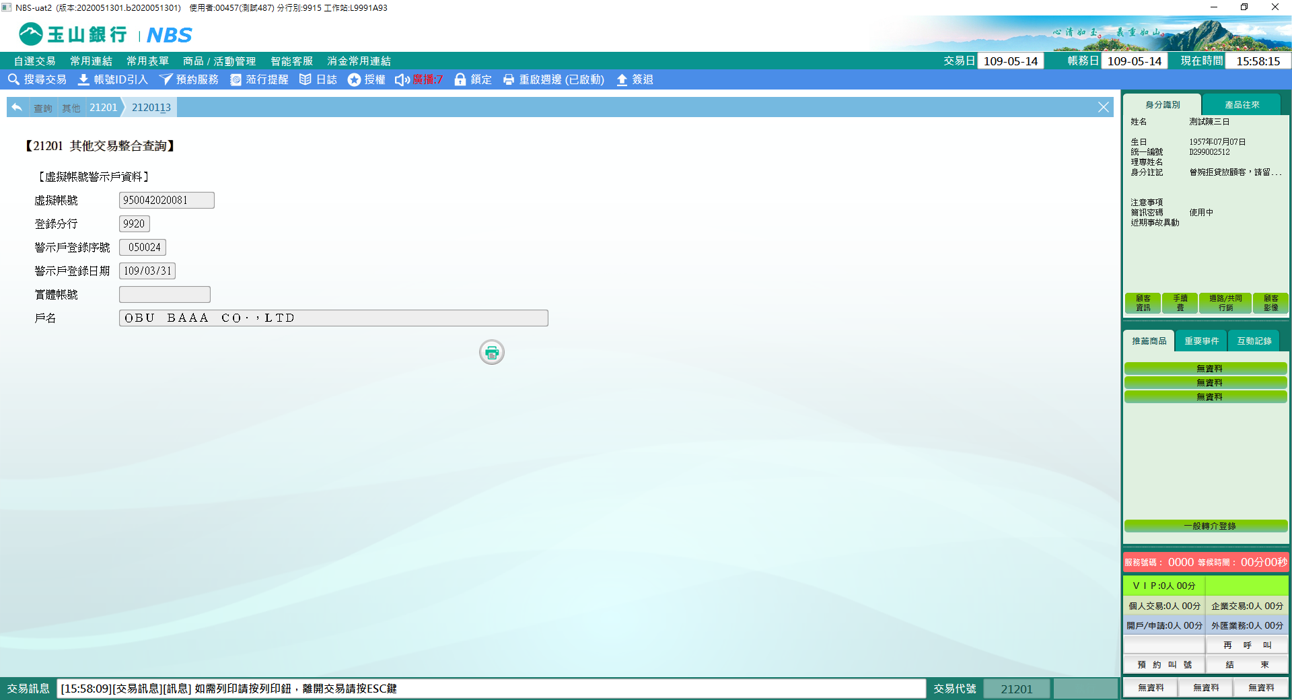

非警示戶：

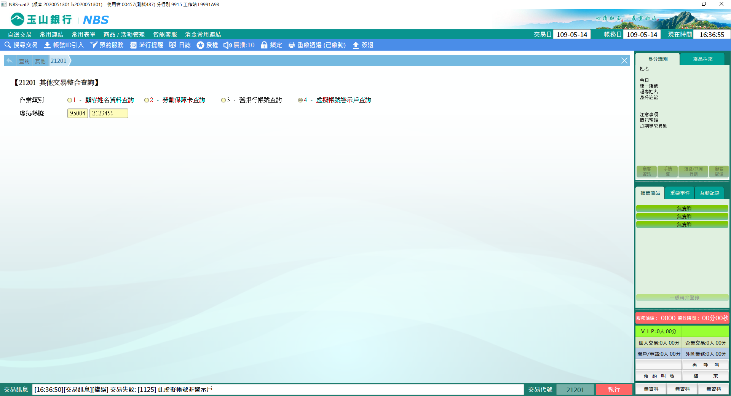

**肆、權限限制**

無。